策略 Finding Pipeline
目前架構、GenAI 邊界與 ADR-0016 目標設計
架構快照日期：2026-07-27

規則  完整輪次 10–15 個策略 | 配比  新論文 ≥ 8；舊迭代 ≥ 2 | 證據權責  Deterministic code

重要狀態聲明
本文件同時呈現目前已存在的能力與 ADR-0016 目標。目前尚未完成一鍵式 8/2/10 manifest 驗證、通用 candidate runner、manifest-hash resume 與 round-bound canonical report；因此現有指令只能產生 advisory／limited probe，不得宣稱已完成完整自動化輪次。

Research-only architecture document
不代表策略、demo、shadow 或 live readiness

1. 執行摘要
目前 pipeline 已具備論文抓取與 prompt firewall、taxonomy／歷史候選產生、Stage-2／Stage-3 registry、順序式 resumable orchestrator，以及 deterministic funnel report。真正的瓶頸不是「能否找到很多論文」，而是「能否把候選轉成有資料、有 timing contract、有 registered runner 且能產生 terminal backtest evidence 的 strategy」。
- 完整一輪：在任何同輪結果可見前，凍結 10–15 個 unique、execution-ready 策略。
- 組成：至少 8 個 verified-paper-backed 新機制，至少 2 個既有合格策略的 ex-ante 實質迭代。
- 不計數：參數格點、rename、重複 family、無法驗證的論文、缺資料、invalid contract、缺 runner。
- 執行：deterministic 程式跑所有 sealed candidates 的 Stage 2；Stage 3 只跑 Stage-2 PASS。
- 報告：papers → ideas → rejects/backfills → Stage 2 → Stage 3 全 funnel 必須可 reconciliation。
一句話架構
GenAI 負責擴張 discovery 與產生受約束的 candidate spec；一般程式負責驗證、回測、metrics、trial/K、PASS/FAIL 與 canonical report；人類負責研究優先級與是否進入下一個風險階段。

2. 目前 vs. ADR-0016 目標
層次 | 目前狀態 | ADR-0016 目標
啟動方式 | 多個 CLI／agent 手動銜接；沒有單一 prompt→完整 round。 | 一個 user prompt 觸發 bounded GenAI calls，再交給 deterministic execution。
候選數量 | idea generator 只有 max=15，沒有 complete-round minimum／track quota。 | sealed executable slate 10–15；new_research ≥8、existing_iteration ≥2。
新論文軌 | arXiv／Semantic Scholar／Crossref fetch、firewall、scoring handoff 已有；多數 draft 為 pending_llm。 | 跨來源 DOI/arXiv/title dedupe；GenAI 產生 schema-valid executable candidate spec。
舊策略迭代軌 | 可讀 STRATEGY_HISTORY／ledgers，但選擇與 rationale 仍由 agent／reviewer 串接。 | 自動列出 eligible families；ex-ante iteration rationale 與 K/retry provenance 一起凍結。
Execution contract | Stage-2／Stage-3 registry 僅涵蓋少數既有 family；unknown/new 停在 awaiting implementation。 | 每個 counted candidate 都要有 known signal_ref／runner、data/timing/cost/trial contract。
Resume | 有 candidate-level state，但沒有 manifest hash／input drift guard。 | state 綁定 sealed manifest hash；atomic state、candidate error isolation。
Report | 已有 family-wide funnel projection，但不能證明單一 frozen round 完整走完。 | per-round canonical report 對齊 manifest、state、每個 candidate terminal artifact。
UI／部署 | Research Ops 僅 read-only projection／有限本地工具；無 pipeline runner 或 promotion control。 | 仍維持 research-only；本 ADR 不改 demo／shadow／live gates。

3. 端到端流程圖
顏色標示現況與目標；紫色虛線節點是 ADR-0016 已接受、但尚未完整實作的控制層。
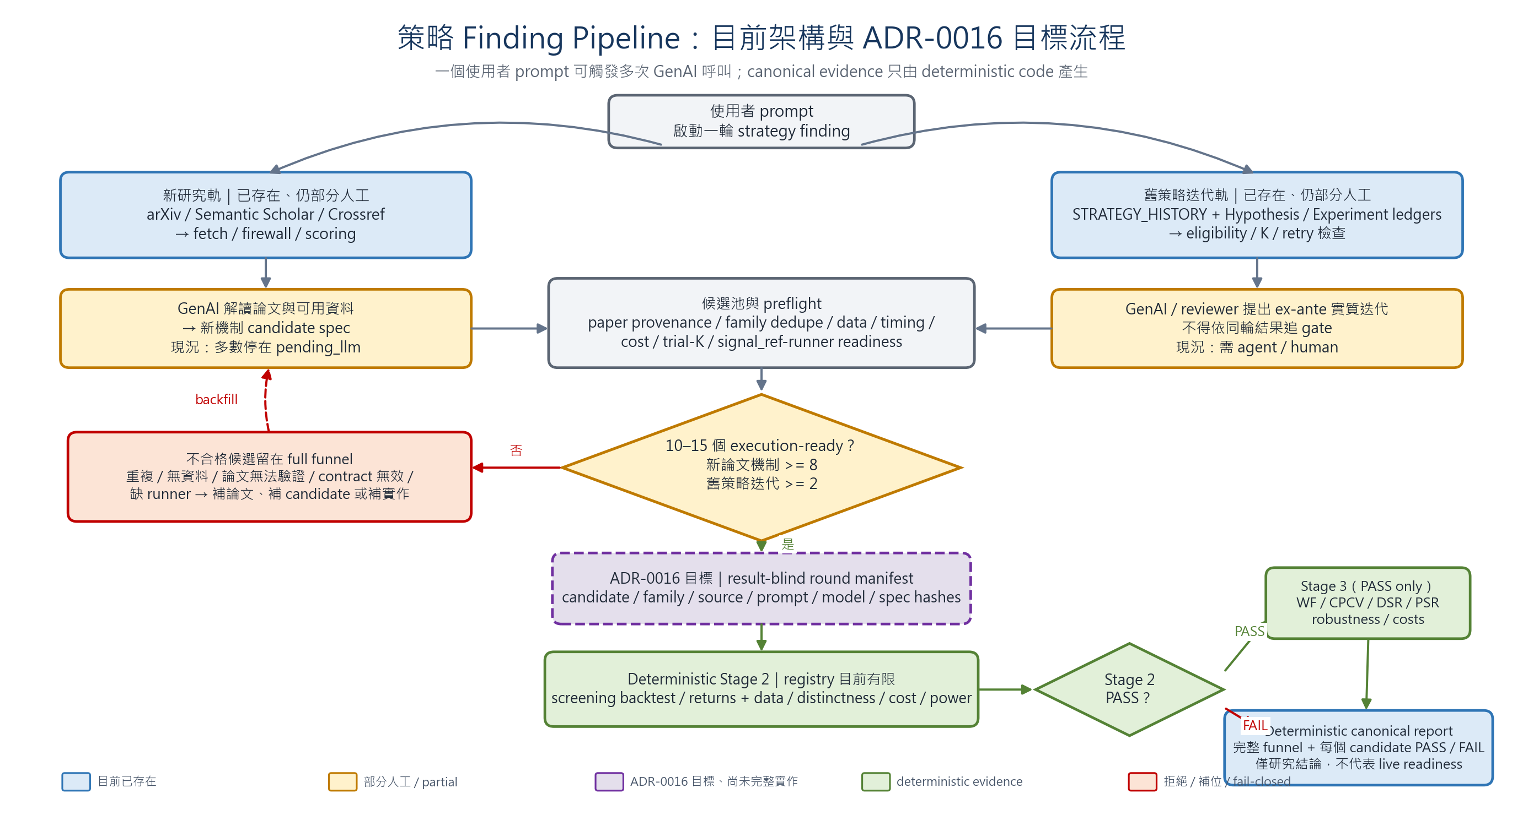
圖 1｜Strategy Finding Pipeline 現況與目標端到端流程

4. 分層架構與主要元件
Layer | 主要檔案／元件 | 責任 | 狀態
1. Discovery | research/crypto-alpha-lab paper ingestion；literature_keyword_scorer.py | 抓取論文、prompt firewall、metadata／abstract scoring handoff。 | 部分完成
2. Idea synthesis | pipeline_idea_generator.py；run_pipeline_literature_ideas.py | taxonomy 與 literature drafts；讀 ledgers／feedback tags。 | 部分完成
3. Research controls | family minting、history／K、data／power screens | dedupe、data feasibility、distinctness、cost、power、trial accounting。 | 已存在但未整合 8/2/10
4. Orchestration | pipeline_orchestrator.py；run_pipeline_orchestrator.py | 順序式執行、candidate state、Stage 2→Stage 3 stop rules。 | 已存在、registry 有限
5. Stage 2 | pipeline_stage2_registry.py + family-specific probes | 資料／distinctness／cost／power 與部分 screening returns。 | 已存在、非 generic
6. Stage 3 | pipeline_stage3_registry.py + strategy-specific runners | fold-refit WF/CPCV、DSR/PSR、cost/robustness checkpoint。 | PASS-only、非 generic
7. Reporting | run_pipeline_funnel_report.py；Research Funnel UI projection | family evidence、ledger timeline、trial/K reconciliation。 | 已存在；非 round-bound
8. Target control | round manifest + signal_ref executable contract | 8/2/10 validation、hash freeze、resume drift guard、full reconciliation。 | 尚未實作

5. 權責邊界
角色 | 可以做 | 不能做／限制
GenAI | 擴展論文 query、解讀 verified paper、對照可用資料、提出新機制與舊策略迭代、輸出 schema-valid spec。 | manifest sealing 前看同輪 OOS/fold；直接執行 arbitrary generated code；計算或 override canonical gates；寫 canonical report。
Deterministic 程式 | 驗證 schema／provenance／hash；跑 Stage 2／Stage 3；計算 metrics、trial/K、PASS/FAIL；輸出 artifacts/report。 | 不得隱藏 rejected candidate、改寫 immutable evidence、用缺資料的替代來源、跳過 stop rules。
Codex implementation | 把 approved spec 接到 signal_ref／runner；補 timing/leakage test；執行 terminal commands；檢查 artifacts。 | 不得依聊天記憶改策略假設；不得把 target doc 說成已實作；不得繞過 research/config authority。
Claude／reviewer | 論文與 novelty 審查、strategy/risk critique、lookahead／overfit／cost review。 | 不得用 narrative 覆蓋 deterministic FAIL；不得把同輪結果導回 hidden retune。
使用者 | 決定研究優先級、可接受的 limited probe、是否由 terminal／Codex 啟動 deterministic run，以及後續風險階段。 | 完整輪次若少於十個仍只能標記 incomplete／limited；另需明確批准 demo／shadow／live。

6. Candidate 與 Artifact Contract

6.1 Counted candidate 必備欄位
- Identity：candidate_id、hypothesis_id、family_id、track（new_research／existing_iteration）。
- Provenance：paper DOI／arXiv／URL 或舊策略 source hypothesis；retrieval、prompt、model、template、spec hash。
- Executable contract：signal_ref／runner、data source、timing/as-of rule、entry/exit、cost、grid、validation path。
- Research controls：family-cumulative n_trials、K used/limit、breadth、power inputs、distinctness reference。
- State：schema/data preflight PASS；不得是 pending_llm、unknown runner 或 invalid contract。

6.2 主要 artifacts
Artifact | 目前／目標 | 用途
weekly paper screen／score handoff | 目前 | 論文 metadata、摘要、filter／score 與 feedback。
idea_batch.json／hypothesis draft | 目前 | 候選與 skipped reasons；尚不代表 executable。
stage2_feasibility.json | 目前 | data／distinctness／cost／power 等 terminal evidence。
checkpoint1／Stage-3 artifacts | 目前 | WF/CPCV/DSR/PSR、cost/robustness 與 trial/K。
round_manifest.json | 目標 | 凍結 10–15 個 executable candidate、8/2 配比與所有 hashes。
orchestrator_state.json + manifest hash | 目標強化 | resume、input drift guard、per-candidate terminal status。
canonical round report | 目標 | papers→ideas→reject/backfill→Stage 2→Stage 3 的完整 reconciliation。

7. Gate 與決策邏輯
- Discovery oversample：先找比 final slate 更多的 verified papers／candidate specs；分開計算 paper、idea、executable strategy、parameter cells。
- Preflight：family/history dedupe、paper verification、data/timing/cost contract、runner readiness；不合格者留 funnel 並 backfill。
- Seal：只有 10–15 executable、new≥8、iteration≥2 才能 seal；seal 後才可讓同輪結果可見。
- Stage 2：每個 sealed candidate 都要產生 deterministic screening backtest／research-return terminal artifact；含 data、distinctness、cost、power。
- Stage 3：只跑 Stage-2 PASS；維持既有 fold-refit WF/CPCV、DSR/PSR、robustness、honest n_trials/K。
- Report：任一 candidate error 必須可見；不能因前幾個成功就把未完成 round 標記 completed。
- Research verdict：PASS 只表示通過該研究 gate；demo／shadow／live 仍須既有 gates 與使用者明確批准。
最低數量的真正含義
十個不是十個參數 cell，也不是十張 idea 卡。十個代表十個 unique strategy contracts，各自具有 verified provenance、可用資料、registered runner，以及 deterministic terminal evaluation。

8. 目前主要缺口與風險
優先級 | 缺口／風險 | 影響 | 建議控制
P0 | 沒有 result-blind 8/2/10 manifest validator | 少量 candidates 仍可能被誤稱完整輪次。 | 在 DB／backtest 前 fail-fast；limited_probe 必須 explicit。
P0 | Resume 未綁 manifest hash；state write／candidate error isolation 不完整 | 輸入漂移、單一錯誤中斷後續、round 完整性無法證明。 | hash-bound resume、atomic state、per-candidate terminal error。
P1 | Literature 與 iteration entry points 分離；paper 跨來源無完整 dedupe | 無一鍵雙軌；同一 paper／mechanism 重複計數。 | DOI→arXiv→normalized title identity；unified candidate pool。
P1 | LLM scoring／spec handoff 仍需 session/manual | 規模與重現性受限。 | provider-neutral JSON adapter；凍結 model/prompt/template hashes。
P2 | Stage-2／Stage-3 registry 少且含歷史 identity assumptions | 大部分新 family 無法真正 backtest。 | 沿用 signal_ref contract，逐個 mechanism 補 deterministic function＋timing/leakage check。
P3 | Current report 非 round-bound，可能混入歷史 family evidence | 無法證明本輪 10–15 全部完成。 | 只從 sealed manifest＋本輪 state/artifacts 產生 canonical report。
Later | Sequential execution／單一 DB connection | 10–15 策略可能較慢。 | 先量測；只有 profiling 證明需要才加 bounded workers。
Always | Quota filler、hallucinated citation、hidden retune | 錯誤但看似合理的 PASS。 | verified paper identity、novelty dedupe、result-blind seal、honest trial/K。

9. 最小自動化路線
Phase 0｜Round integrity
round manifest schema；8/2/10 validator；unique IDs；executable readiness；manifest hash resume；per-round report skeleton。
Phase 1｜Unified GenAI handoff
整合論文與舊策略 iteration candidates；跨來源 paper dedupe；GenAI 只輸出 schema-valid JSON。
Phase 2｜Executable breadth
擴充 signal_ref registry／candidate-specific Stage-2 runner；每個新 mechanism 至少一個 timing/leakage self-check。
Phase 3｜One prompt / one command
prepare→seal→execute→report；atomic state；per-candidate exception isolation；resume。
Phase 4｜Measured scaling
先記錄各 candidate runtime／DB load，再決定是否加入 bounded parallel backtests。
現階段不建議先做的事
不要先導入 Airflow／多 agent framework／任意 Python codegen／大量 parallel workers。這些都不會解決目前最核心的 executable-contract 與 round-integrity 缺口；先讓順序式 10–15 strategy run 可被完整驗證與重現。

10. 現在可採用的操作模式
- Agent-assisted discovery：使用者以一個 prompt 指定完整 round；Codex／Claude 可做多次 bounded literature search 與 spec synthesis。
- JSON handoff：candidate spec 經 schema／provenance／runner readiness review，再交 deterministic terminal command。
- Deterministic execution：可由使用者手動執行 terminal，或由 Codex 在授權範圍內執行。
- 現況標籤：在 Phase 0–3 完成前，任何少於十個或含 missing runner 的 run 都只能叫 limited probe／incomplete round。

11. Source of Truth 與檔案索引
類型 | 權威／主要檔案
架構決策 | docs/ADR/0016-genai-discovery-deterministic-strategy-evaluation.md
完整輪次規則 | docs/AI_WORKFLOW.md；docs/DOMAIN_RULES.md R6.8／R6.9；docs/INVARIANTS.md I53／I54
現況元件 | docs/FEATURE_MAP.md — Strategy Research Pipeline Automation
資料／artifact 流 | docs/DATA_FLOW.md；scripts/run_pipeline_funnel_report.py
策略歷史／trial-K | docs/STRATEGY_HISTORY.md；docs/HYPOTHESIS_LEDGER.md；docs/EXPERIMENT_REGISTRY.md
候選 executable contract | docs/superpowers/specs/2026-06-30-drafted-candidate-stage3-contract.md
主要程式 | backtesting/pipeline_idea_generator.py；pipeline_orchestrator.py；pipeline_stage2_registry.py；pipeline_stage3_registry.py
現況缺口 | docs/KNOWN_ISSUES.md — ADR-0016/F56/F57/I53/I54

12. 外部論文來源
- arXiv API: https://info.arxiv.org/help/api/index.html
- Semantic Scholar Academic Graph API: https://api.semanticscholar.org/api-docs/graph
- Crossref REST API: https://www.crossref.org/documentation/retrieve-metadata/rest-api/
文件結論
目前架構已有 discovery、research controls、registered execution 與 reporting 的骨架，但尚未形成可一次完成 10–15 個 executable strategies 的閉環。最優先的不是再增加 agent，而是補上 result-blind manifest、通用 executable contract、hash-bound resume 與 round-bound report。

